学号：22920172204211
姓名：田佳铭

实验11 龙贝格求积

一、实验目的
使用龙贝格求积方式进行数值积分。

二、数值计算原理
可以证明，用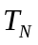和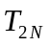进行合理的线性组合可以得到一个比和都好的近似求积公式，因此可以用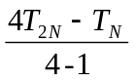作为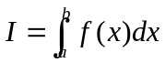的近似计算方式，通过验算，可以得到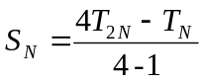即复化Simpson公式。复化Simpson公式要优于复化梯形公式。
同样，也可以证明，用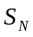和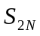进行合理的线性组合可以得到一个比和都好的近似公式。通过验算，上式右端项是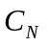。即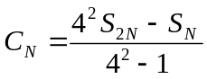这就是复化Cotes公式，其要优于复化Simpson公式。
类似于前面的推导，可以得到关于的线性组合公式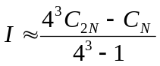，令上式的右端项为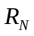。即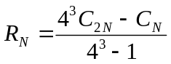，称为龙贝格值。
可以猜想，要优于Cotes值。因此用龙贝格值计算积分，将有较快的收敛速度。
这就是龙贝格求积方法。

三、源程序介绍
函数接受四个参数：积分下界，积分上界，精度（不小于1e-6），被积函数。返回积分结果。
函数计算过程：
（1）控制精度不小于1e-6，令初始步长为b-a
（2）准备初值，先用梯形公式计算积分近似值
（3）按变步长梯形公式计算积分近似值
（4）按加速公式依次求各积分
（5）当精度达到要求，则停止，否则步长折半，继续进行求积

四、程序执行情况
4.1书上给的例子：
自己的函数：
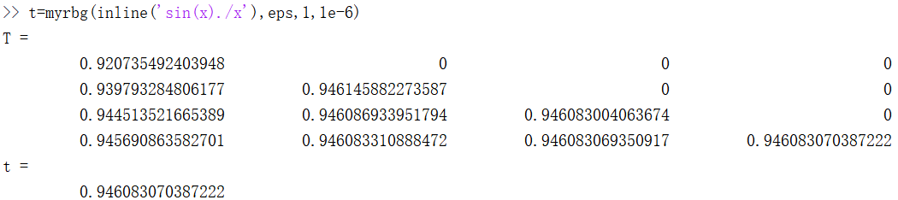
MatLab工具函数示例：
（1）梯形积分
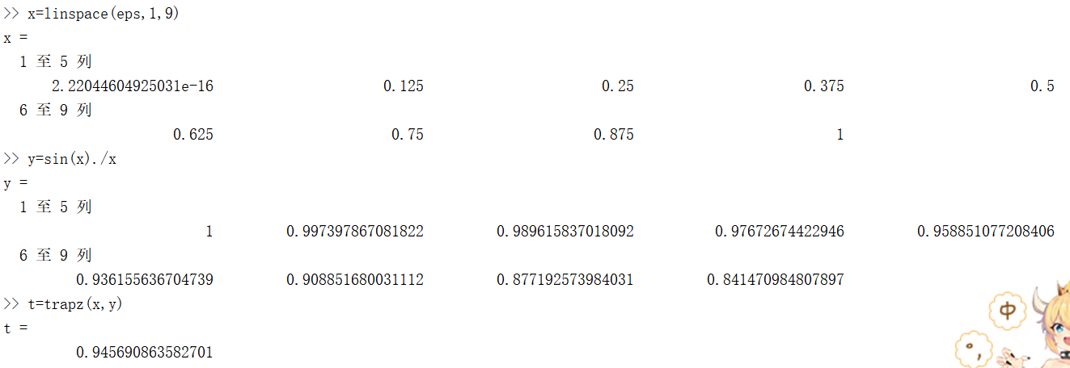
（2）自适应Simpleson积分
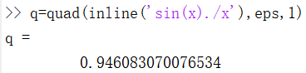
（3）自适应Cotes积分
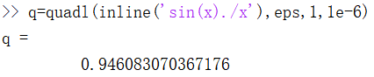
4.2书上未给的例子
自己的函数：
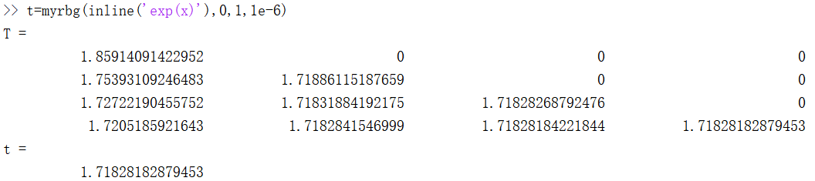
MatLab工具函数示例：
（1）梯形积分
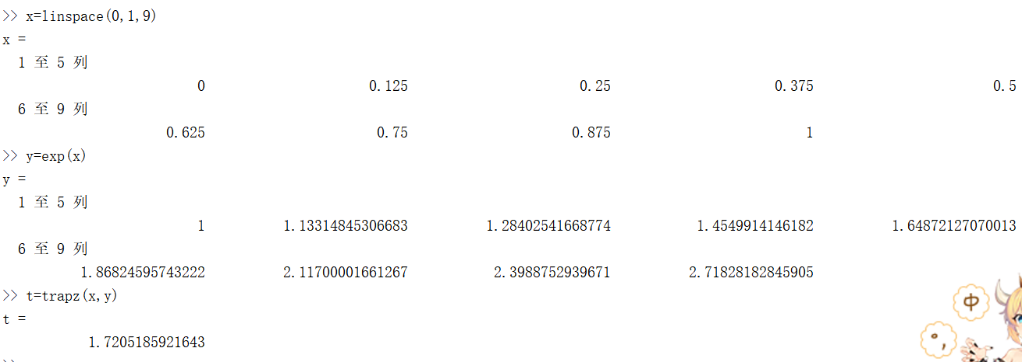
（2）自适应Simpleson积分
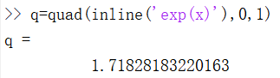
（3）自适应Cotes积分
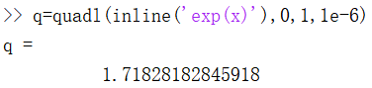

五、结果分析
通过对比，可以看出，龙贝格求积方式代数精度很高，通过加速公式，可以很快的求得精度较高的近似值，且相比于复化梯形求积和复化辛普生求积，不需要指定等分区间，且可以控制精度，龙贝格求积一般可以满足求积要求。
龙贝格求积是一种精度很高的求积方式。

六、实验体会
龙贝格求积相比于复化梯形求积和复化辛普生求积，稍微复杂了一些，但编程实现仍然比较简单，而且由于MatLab本身计算精度比一些其他编程语言较高，龙贝格求积方法可以求得很高精度的近似解。
通过实验，我对龙贝格求积方法有了进一步的理解，并通过输出求积过程了解了其精度控制过程。

